**CBRE: jak se mění trh komerčních realit?**

* **Nejodolnějším sektorem vůči současné krizi se ukázal být industriální sektor.**
* **Maloobchod: část prodejů se přesunula do online prostředí, stoupá zájem o nakupování v nákupních parcích.**
* **Pandemie výrazně mění styl kancelářské práce.**

Praha, 24. září 2020 – Půl roku již uplynulo od doby, kdy v ČR propukla pandemie koronaviru. Covid-19 výrazně ovlivnil fungování společnosti a zasáhl prakticky celou ekonomiku – včetně trhu komerčních nemovitostí. CBRE, světový lídr v oblasti komerčních realitních služeb, pohledem svých expertů hodnotí aktuální situaci na trhu komerčních nemovitostí, trendy a vyhlídky do blízké budoucnosti.

*„Již nemůže být pochyb o tom, že po 12 letech prosperity jsme nyní v globální recesi. Podle našeho názoru je však v nynější situaci důležité nepodléhat pesimismu – i s ohledem na to, že se svou podstatou výrazně liší od poslední finanční krize v roce 2008. V CBRE očekáváme, že k oživení ekonomiky dojde poměrně rychle: náhlý propad a následný růst bude připomínat všeobecně známé logo společnosti Nike. Stále jsou ovšem ve hře faktory, které by tento výhled mohly změnit – nejen další karanténa velké části obyvatel kvůli současné pandemii, ale také brexit či prezidentské volby v USA,“* konstatuje **Clare Sheilsová, generální ředitelka CBRE pro Českou republiku.** *„Industriální sektor se ukazuje jako nejodolnější sektor komerčních nemovitostí, jak z hlediska úrovně nájemného, tak tím, že si udržuje nízkou míru neobsazenosti,“* pokračuje Clare Sheilsová.

**Industriální sektor: očekáváme růst trhu**

V době první vlny pandemie se industriální segment ukázal jako nejpružnější a nejodolnější z celého trhu komerčních nemovitostí. Díky pokračujícímu boomu e-commerce a s tím spojených spedičních/kurýrních služeb jej čeká i v budoucnu období prosperity. *„S e-commerce roste poptávka po skladových a logistických areálech. Při snaze dopravit k zákazníkovi co nejrychleji objednané zboží, které je citlivé na teplotu (nejen potraviny, ale např. i zdravotnické produkty), jsou aktuálním trendem moderní sklady s chladícími jednotkami určenými pro přepravu tohoto zboží. Očekáváme, že obecně zájem o industriální nemovitosti poroste, protože mnoho firem zvažuje přesun svých výrobních kapacit z Číny do Evropy kvůli snížení závislosti. V průmyslových a logistických areálech v budoucnu očekáváme silný nárůst automatizace – díky tomu budou společnosti méně závislé na pracovní síle, a přitom budou stíhat uspokojovat stále se zvyšující poptávku,“* komentuje **Lukáš Šaling, vedoucí transakcí a poradenství oddělení pro logistiku a průmyslové nemovitosti CBRE.** *„Novinkou u průmyslových nemovitostí, vyvolanou právě koronavirem, jsou krátkodobé pronájmy. Ty v 1. polovině roku ještě rozšířily celkovou poptávku po industriálních prostorech v ČR o dalších 86 000 m2, přičemž samotná čistá realizovaná poptávka činila ve stejném období 300 000 m2. Některým společnostem, které měly v 1. čtvrtletí letošního roku pronajaté prostory pouze krátkodobě, se dařilo natolik, že se ve 2. čtvrtletí již rozhodly si prostory pronajmout dlouhodobě. Do industriálního segmentu se také nyní dostává trend, který se dosud projevoval u kanceláří: tím jsou podpronájmy, kdy velcí nájemci nabízejí část svých pronajímaných prostor dalším subjektům,“ d*odává **Jan Hřivnacký, vedoucí pronájmů industriálních nemovitostí CBRE**.

**Maloobchod: e-commerce, ale i zážitkové nakupování v kamenných obchodních centrech**

Jak ukazuje současný stav, navzdory dlouhodobě sílícímu online nakupování zájem zákazníků o kamenná obchodní centra trvá. Ta se podle CBRE v budoucnu budou čím dále více posouvat k tzv. zážitkovému nakupování. Zážitkem pro zákazníky v tradičních obchodních centrech vždy bývá i gastronomie a volnočasové aktivity (např. multikino, fitness apod.) – přestože právě v těchto oblastech očekává CBRE kvůli koronaviru krátkodobou stagnaci, budou v budoucnu dále posilovat. *„Plány na expanzi zavedených, dobře fungujících obchodních center stále zůstávají na stole. Dále také pokračuje trend redevelopmentu, tzn. přizpůsobení starších nákupních center současnému životnímu stylu a potřebám – byť v obou případech byla část plánů v důsledku koronaviru prozatím odložena. Aktuálně je velmi aktivní development nákupních parků – koncept, který se pro současnost ukazuje jako velmi životaschopný. Mimo jiné proto, že se realizuje v menších městech a poskytuje tak zákazníkům možnost nákupu zboží běžné denní potřeby v krátké dojezdové vzdálenosti,“* komentuje **Milan Mašša, vedoucí transakcí a poradenství oddělení maloobchodu CBRE.** *„U nájmů v prémiových obchodních centrech očekáváme v reakci na Covid-19 mírný pokles – nicméně v tomto směru lze pro příští rok jen obtížně cokoli predikovat (i s ohledem na program Covid-Nájemné),“* říká **Tomáš Míček, vedoucí správy obchodních center v CBRE.** S ohledem na aktuální vývoj koronaviru v ČR lze podle CBRE očekávat další posilování e-commerce. Online platformu si v reakci na první vlnu pandemie letos na jaře vytvořili i ti maloobchodníci, kteří ji do té doby neměli. Aktuálně se řada z nich zaměřuje na efektivní propojení online nakupování s tím tradičním a na to, aby byly online nákupy pro zákazníka snadné a atraktivní.

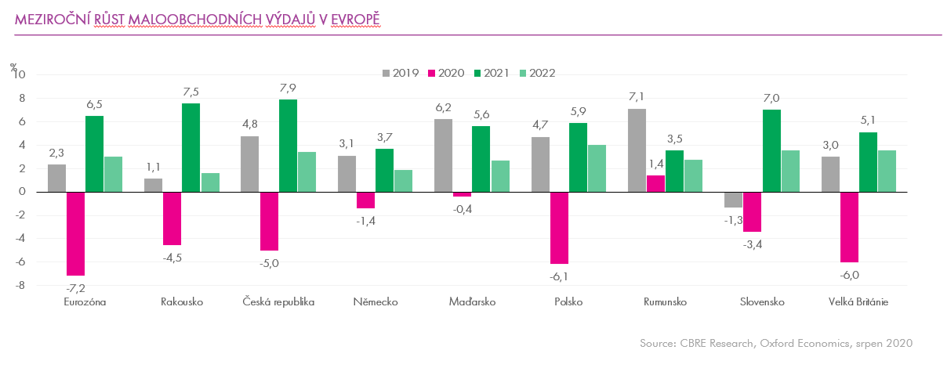

**Návrat do kanceláří? Ano! Ale v jiné podobě, než jsme byli léta zvyklí**

*„V roce 2019 pracovalo každý den z kanceláře 63 % lidí. Původní předpovědi z naší analýzy ´CBRE Outlook 2030´ počítaly s tím, že za 10 let to bude již jen 52 %. Koronavirus však vše změnil: je možné, že v době postcovidové bude do kanceláře denně docházet pouze 25 % pracujících,“* uvádí **Jana Prokopcová, vedoucí týmu průzkumu trhu v CBRE.** Klasické kanceláře a způsob práce, jak jsme je znali doposud, se jednoduše přežily. Podle CBRE to však zdaleka neznamená, že přestanou existovat. *„Naši standardní agendu v budoucnu většinou zvládneme udělat z domova. Ale kdybychom to dělali každý den, přišli bychom tím o interakci s kolegy i obchodními partnery, o skvělé nápady, které vymýšlíme jen při diskuzi s ostatními, stejně tak jako o možnost školit nové zaměstnance. To vše přitom tvoří souhrn věcí, které firma potřebuje k dalšímu růstu. Proto tu kanceláře byly, jsou a budou. Pouze se změní to, jak budou vypadat, fungovat a jak budou využívány. Budoucnost práce v kancelářích je zkrátka jednou z klíčových otázek současného realitního trhu“* komentuje **Filip Muška, specialista na pracovní prostředí v CBRE.** Proměna na kancelářském trhu z hlediska transakcí a pronájmů je za uplynulý koronavirový půlrok již zcela patrná: obava firem z dopadu pandemie na jejich podnikání způsobila nynější pozastavení některých transakcí – především ve smyslu expanze a stěhování. *„Nejistota firem a vysoké náklady na vybudování nových administrativních prostor vyústily ve významnější podíl renegociací stávajících nájemních smluv na úkor původně plánovaného stěhování. Trh se pomalu mění z trhu pronajímatelů na trh nájemců. V 1. polovině roku 2020 roku jsme zaznamenali zvýšenou neobsazenost kanceláří z cca 5,5 % na 6,1 % - a očekáváme, že tento trend bude pokračovat. Když si některé společnosti vyzkoušely, že jejich zaměstnanci mohou velmi dobře pracovat z domova, část svých pronajatých prostor nabízejí dalším subjektům do podpronájmů,“* uvádí **Kateřina Havlová, vedoucí týmu zastupující pronajímatele kancelářských prostor v CBRE.** *„Očekáváme, že pronajímatelé budou lákat nájemce do nových prostor většími pobídkami (např. nájemní prázdniny, příspěvek na fit-outy). Velké korporace budou po pronajímatelích v budoucnu pravděpodobně vyžadovat větší flexibilitu nájemních podmínek, která by jim umožňovala pružně reagovat na případné další krize podobné té koronavirové,“* uzavírá Kateřina Havlová.

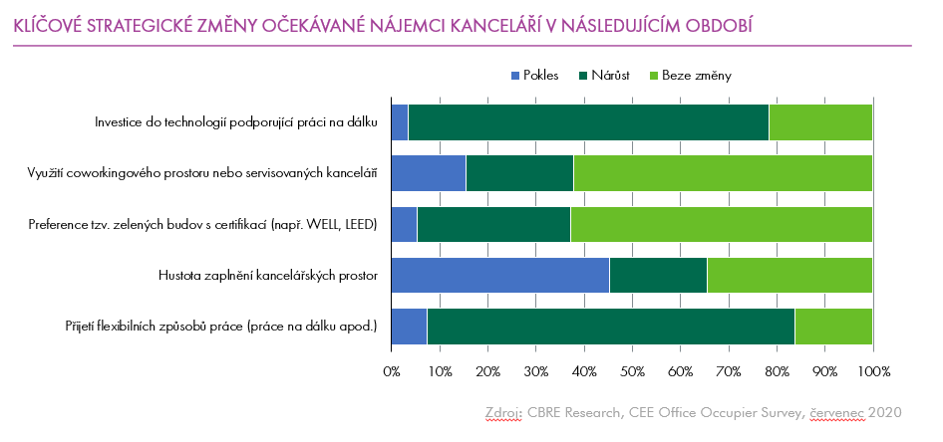

**Kontakt:**

**Crest Communications, a.s.**Denisa Kolaříková Kamila Čadková  
Account Manager Account Director  
Gsm: +420 731 613 606 Gsm: +420 731 613 609  
email: denisa.kolarikova@crestcom.cz email: [kamila.cadkova@crestcom.cz](mailto:kamila.cadkova@crestcom.cz)  
[www.crestcom.cz](http://www.crestcom.cz/cz)

**CBRE**Renata Mrázová, Senior Marketing Specialist, +420 604 308 765, [renata.mrazova@cbre.com](mailto:renata.mrazova@cbre.com)  
CBRE Czech Republic [Facebook](https://www.facebook.com/pages/CBRE-News/626929170775263?ref=ts&fref=ts), [Linkedin](https://www.linkedin.com/company/3585825?trk=tyah&trkInfo=clickedVertical%253Acompany%252Cidx%253A1-1-1%252CtarId%253A1431360641868%252Ctas%253Acbre%2520czech), [Instagram](https://www.instagram.com/cbre_cz/)

**O CBRE**

CBRE Group, společnost figurující na žebříčku Fortune 500 a indexu S&P 500 se sídlem v Los Angeles, je světovou vedoucí společností v oblasti realitních služeb a investic (z hlediska výnosů za rok 2019). S přibližně 100 000 zaměstnanci poskytuje služby majitelům nemovitostí, investorům a nájemníkům prostřednictvím více než 530 poboček po celém světě (do tohoto součtu nejsou započteny dceřiné společnosti). Společnost CBRE poskytuje širokou škálu integrovaných služeb od správy a údržby nemovitostí, obchodních transakcí, projektového managementu, investičního managementu přes oceňování nemovitostí, pronájmu a prodeje nemovitostí, strategického poradenství až po hypoteční a developerské služby. S téměř 350 zaměstnanci CBRE v České republice spravuje téměř 75 objektů komerčních budov o celkové rozloze téměř 1,2 mil. m2. Pro více informací navštivte internetové stránky společnosti na [www.cbre.cz](http://www.cbre.cz/).